

Format SPriLa Advies
In dit sjabloon leest u waar een SPriLa maatwerkadvies aan moet voldoen. Het maatwerkadvies bevat de volgende onderdelen:
- Algemene omschrijving van de locatie
- Keuze voor de laadinfrastructuur
- Organisatie en beheeraspecten
- Beter benutten van het beschikbaar transportvermogen (optioneel)
- Samenwerken en delen (optioneel)
- Kosten
U mag afwijken van het sjabloon als u kunt aantonen dat één of meerdere onderdelen niet van toepassing zijn voor het bedrijf.

Algemene omschrijving van de locatie
U beschrijft de volgende aspecten van de locatie:
- De bedrijfsactiviteiten en het vervoer
- Het profiel van het wagenpark, inclusief het aantal gereden kilometers per dag van de week en per jaar per voertuigtype. Als u ritprofielen gebruikt, beschrijf deze dan.
- De grootte van de netaansluiting op de locatie
- Het huidige, gecontracteerde transportvermogen op de locatie
- Voeg een grafiek toe van het huidig elektriciteitsverbruiksprofiel met kwartierwaarden, op de locatie. Dat geeft inzicht in het beschikbare transportvermogen. Vraag de gegevens op bij het meetbedrijf of de energieleverancier of via de slimme meter met een P1 device. Dit profiel laat in ieder geval het dag- en nachtprofiel zien op schaal per uur gedurende 24 uur. Is het energieverbruik per seizoen heel verschillend? Laat dan een jaarprofiel zien of een profiel voor een zomer- en een winterdag.
- Beschikt het bedrijf over eigen elektriciteitsopwekking of opslagcapaciteit? Beschrijf dan de capaciteit.
- Een schatting van de verwachte toename van de elektriciteitsvraag van de locatie. Denk daarbij ook aan bijvoorbeeld de elektrificatie van de warmtevoorziening van het gebouw en van de bedrijfsprocessen.

Voorbeeld beschrijving en grafiek:
Onderstaand figuur geeft inzicht in het elektriciteitsverbruik gedurende de dag en nacht en gedurende werkdagen en niet-werkdagen. In de ochtenduren neemt het verbruik snel toe. Het basisverbruik buiten werkuren is circa 1,5 kW continu.

Beschrijf hier de aspecten van de locatie
Klik of tik om tekst in te voeren.

Keuze voor de laadinfrastructuur
U beschrijft de volgende aspecten van de keuze voor de laadinfrastructuur:

- Een prognose van de groei van het aantal elektrische voertuigen in het eigen wagenpark, van eigen medewerkers, bezoekers en leveranciers, van nu tot aan de volledige verduurzaming van het wagenpark.

Onderstaande aspecten beschrijft u voor tenminste de eerstvolgende stap in de elektrificatie van het wagenpark. Is deze stap niet gelijk aan het eindbeeld waarin het wagenpark volledig is verduurzaamd? Dan omschrijft u deze aspecten het liefst ook voor het eindbeeld. En benoem de maatregelen die - nu al - genomen moeten worden om laadinfrastructuur voor een volledig verduurzaamd wagenpark te realiseren. Zoals bijvoorbeeld een aanvraag voor een grotere netaansluiting.

- Het elektriciteitsverbruik en vermogen van de voertuigen per 24 uur op basis van de bedrijfsvoering (het zogenaamde laadprofiel). Dit kan gaan om eigen voertuigen van het bedrijf of om voertuigen van klanten, leveranciers en medewerkers.
- De laadvraag op de locatie op basis van het laadprofiel en de verwachte groei van het elektrisch wagenpark.
- Een advies laadinfrastructuur voor de locatie. Dit beschrijft ten minste:
  - Het aantal en type laadstations, AC of DC, en vermogen, dat past bij de laadvraag en de fysieke ruimte;
  - Hoe met een zo laag mogelijk vermogen kan worden voldaan aan de laadvraag en op welke manier slim laden wordt toegepast en;
  - Hoe het advies rekening houdt met het huidige elektriciteitsverbruiksprofiel.

Als er niet genoeg transportvermogen beschikbaar is om aan de laadbehoefte te voldoen, beschrijf dan bij voorkeur ook de aspecten onder onderdeel 4.

Voorbeeld tabel prognose groei wagenpark
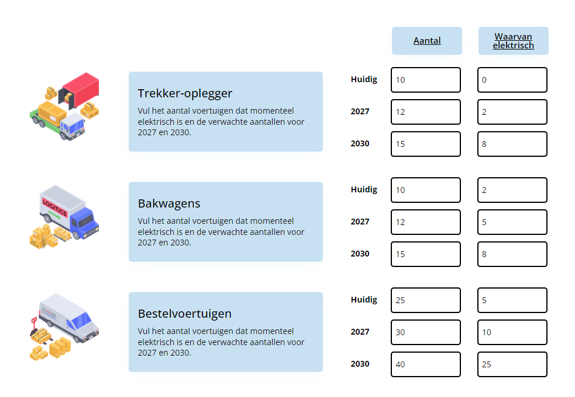

Voorbeeld beschrijving en grafiek:
Onderstaande grafiek laat zien dat op een werkdag voldoende capaciteit resteert om de voertuigen binnen de huidige transportcapaciteit gedurende de nacht te laden, op het moment dat voertuigen op depot staan.

Beschrijf hier de aspecten van de keuze voor de laadinfrastructuur
Klik of tik om tekst in te voeren.

Organisatie en beheeraspecten
U beschrijft de volgende aspecten van het beheer:

- Een situatietekening met daarop een inpassing van alle fysieke infrastructuur. Denk daarbij aan parkeervakken met draaicirkels van voertuigen, aanrijbeveiliging, laadstations, trafo’s en verdeelstations en mogelijke andere relevante inpassingen. Deze aspecten mogen ook handmatig worden ingetekend op een luchtfoto.
- De fysieke en digitale veiligheidsmaatregelen van de laadstations bij aanschaf, installatie en tijdens gebruik.
- Benoem welke verzekeringen van toepassing zijn voor het project.
- Is de grond van de locatie geen eigendom van de aanvrager? Beschrijf dan de relevante aspecten voor het plaatsen van laadinfrastructuur op gehuurde grond.
- Te maken afspraken over het beheer, onderhoud en exploitatie van laadpalen, eventueel in samenwerking met de Charge Point Operator (CPO).
- Te maken afspraken met betrokken partijen, zoals gemeente, netbeheerder, en anderen.
- Een einde-levensduurplan van de laadinfrastructuur, met daarin de verwachte afschrijvingstermijn, eventueel de manier van afvoeren en hergebruik van de laadinfrastructuur.

Voorbeeld technische tekening fysieke inpassing:

Beschrijf hier de organisatie en beheeraspecten
Klik of tik om tekst in te voeren.

Beter benutten van het beschikbaar transportvermogen (optioneel)
U beschrijft optioneel de volgende aspecten van maatregelen om het beschikbare transportvermogen beter te benutten. Ook kunt u andere maatregelen beschrijven waarmee voldoende capaciteit voor de laadvraag kan worden gegenereerd:

- Mogelijke maatregelen om met de bestaande (net)aansluiting het benodigde vermogen voor de laadinfrastructuur te behalen. Denk aan:
  - Maatregelen om energie te besparen;
  - Slim energiemanagement van het gebouw en slim laden;
  - Toepassing van een batterij voor energieopslag;
  - Het vergroten van de transsportcapaciteit of aangepaste afspraken met de netbeheerder;
  - Het delen van capaciteit met andere bedrijven;
  - Zelf stroom opwekken met bijvoorbeeld (bestaande of geplande) zonnepanelen.
- Mogelijkheden om de bestaande netaansluiting te verzwaren met een tijdsplanning.
- Mogelijkheden om vervoer te verminderen of te veranderen zodat met minder voertuigen of een ander laadprofiel wordt gereden.
- Mogelijkheden om (een deel van de bedrijfsactiviteiten) te verhuizen naar een andere locatie.
- Hoeveel capaciteit genereren deze maatregelen precies? Beargumenteer vanuit het elektriciteitsverbruiksprofiel hoe hiermee kan worden voldaan aan de laadvraag.

Onderdeel 6. Kosten gaat in op de wijze waarop u de kosten inzichtelijk maakt.

Beschrijf hier de maatregelen waarmee het beschikbare transportvermogen beter benut kan worden
Klik of tik om tekst in te voeren.

Samenwerken en delen (optioneel)
U beschrijft optioneel de volgende aspecten van een mogelijke samenwerking en het delen van laadinfrastructuur:

- Wat zijn de voordelen van een dergelijke samenwerking, bijvoorbeeld het delen van capaciteit, het delen van beschikbare parkeerplaatsen of het delen van kosten?
- Is het mogelijk om bedrijfsauto’s te laden bij andere, (nabijgelegen) (bedrijfs-)locaties, of op de locatie van de klant?
- Is het mogelijk om gebruik te maken van een goederen-hub waar goederen worden overgeladen van een fossiel voertuig naar een elektrisch voertuig voor de laatste kilometers?
- Is het vanuit wederkerig gebruik, de businesscase of maatschappelijk verantwoord ondernemerschap interessant om de laadinfrastructuur te delen met derden?

Beschrijf hier de aspecten van samenwerken en delen
Klik of tik om tekst in te voeren.

Kosten
U beschrijft de volgende aspecten van kosten:

- De volledige kosten voor het laden, de zogenaamde Total Cost of Charging, en de keuzes die deze kosten beïnvloeden. Zoals bijvoorbeeld de keuze voor snelladen versus langzaam laden. Neem bij de Total Cost of Charging ook operationele kosten mee zoals kosten voor verzekeringen.
- U mag ook de Total Cost of Ownership (TCO) voor elektrische voertuigen uitwerken als onderdeel van het advies. Dit is niet verplicht voor het verkrijgen van de subsidie.
- Heeft u maatregelen beschreven voor het beter benutten van het beschikbaar transportvermogen of andere maatregelen voor het generen van voldoende capaciteit? Neem dan ook businesscaseberekeningen op die laten zien wat de mogelijke kosten en opbrengsten zijn voor tenminste het geadviseerde pakket van maatregelen.

Beschrijf hier de aspecten van kosten
Klik of tik om tekst in te voeren.

